Предмет | Родной язык ( татарский)
Класс | 3
ФИО учителя | Николаева Елена Ивановна
Электронный адрес почты учителя / WhatsApp | nikolaevalena.nikolaeva@yandex.ru  89173926012
Дата урока | 06.04
Темы урока с указанием страниц в учебнике, ссылок на онлайн-платформы, сервисы, упражнений и т.п. | - Тема: Рассказ “В трамвае”  Приложение 1  - ознакомиться с новой лексикой;  - прочитать текст.  2. Тема: Повторение раздела “Будем вежливы”.  Приложение 2  - повторить лексику по разделу “Будем вежливы”
Контроль усвоения знаний | Приложение 1А  - ответить на вопросы по тексту; - составить предложения. Приложение 2А  - выполнить ситуативные упражнения;  - дополнить диалог, вставляя пропущенные реплики.
Домашние задания с указанием срока сдачи | Выполнить тест по разделу “Будем вежливы” по ссылке  https://docs.google.com/forms/d/1aLoc3dLtcfD6lEAyLCMddPn3SLqnNvywvKql6sGr eH4/edit  Критерии:  9 - 10б. – “5”  8 – 7б. – “4”  6 - 5б. – “3” 4 – 0б. – “2”

Приложение 1
Тема: Рассказ “В трамвае”
- задание Прочитать новые слова:
Алдагы урыннар – передние места
Картлар өчен – для пожилых
Туктады – остановился
Як-ягына карады – посмотрела по сторонам
Буш урын – свободное место Күрмәде – не увидела

- задание

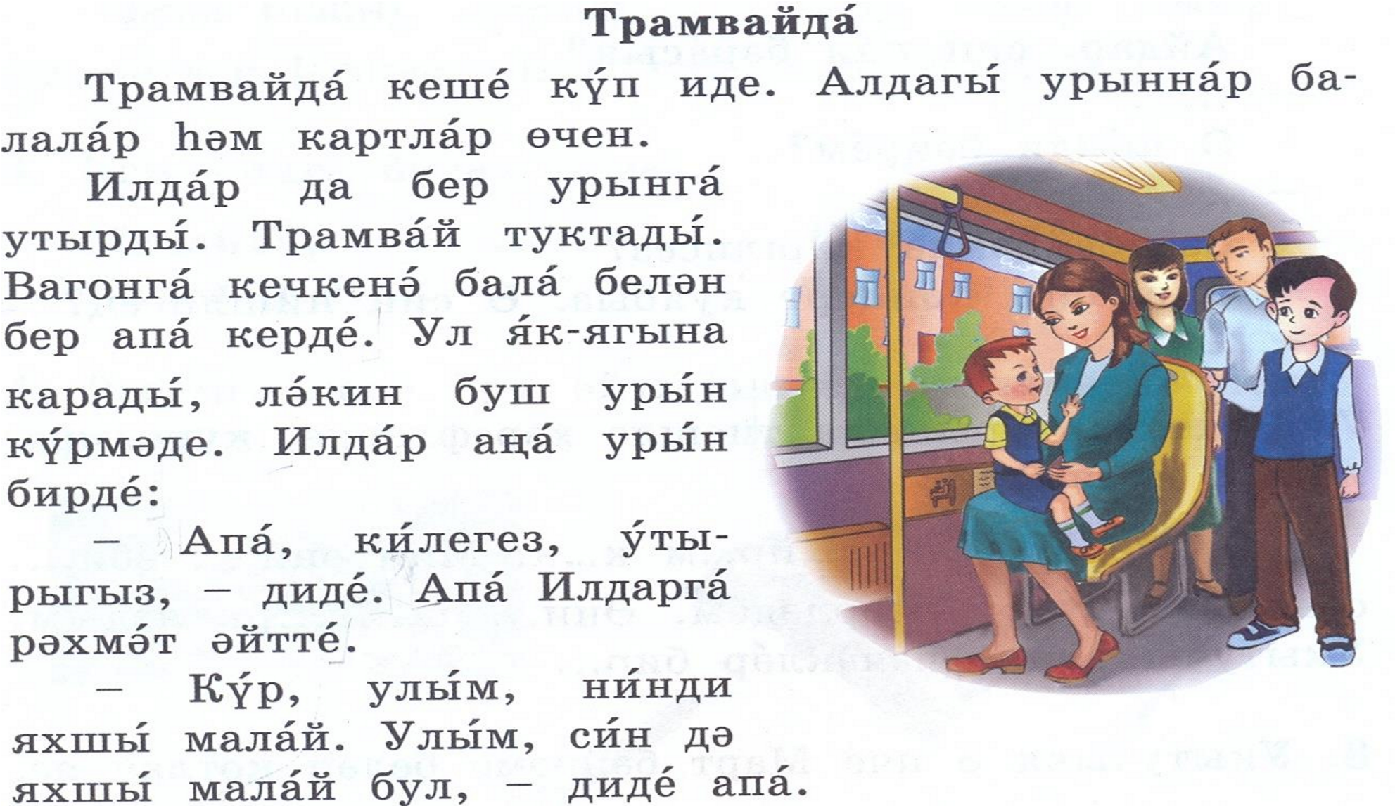
П
р
очитать текст:

Приложение 1А
1 задание Ответить на вопросы 1) Вагонга кем керде?
- Илдар нишләде?
- Илдар нәрсә диде? 4) Апа Илдарга нәрсә диде?

2задание Как ты скажешь:
- в автобусе свободных мест не было;
- ты уступил место дедушке;
- ты всегда уступаешь место пожилым: - взрослые тебе говорят спасибо.

Приложение 2
Тема: Повторение раздела “Будем вежливы”.

1 задание
Повторить лексику

Әдәпле булыйк! | Давайте будем вежливыми!
Рәхим итегез! | Добро пожаловать!
Тыныч йокы! | Спокойной ночи!
Ашыгыз тәмле булсын! | Приятного аппетита!
Зинһар | Пожалуйста
Өчен | Для, за, ради
Балалар өчен | Для детей
Карт | Старик, старый, пожилой
Урын | Место
Буш урын | Свободное место
Урын бирде | Уступил место
Керде | Зашел, вошел
Юк иде | Не было
Бар иде | Было
Аннан | У него, у неё
Аннан сорады | Спросил у него

Приложение 2А

1 задание Выполни ситуативные упражнения (устно):
- пригласи друга сесть за стол и угости его чаем, тортом;
- ты был в гостях, и тебя угостили вкусными пирогами. Как поблагодаришь хозяев?
- твой друг Саша в автобусе уступил место бабушке. Как ты его похвалишь?

2 задание Дополни диалог, вставляя пропущенные реплики(письменно):
- Алло, хәерле кич!
- ...!
- Оля, синме?
- ... .
- Оля, якшәмбе минем туган көнем. Мин сине чакырам.
- ...?
- Көндез сәгать уникедә.
- Рәхмәт. Мин киләм.

